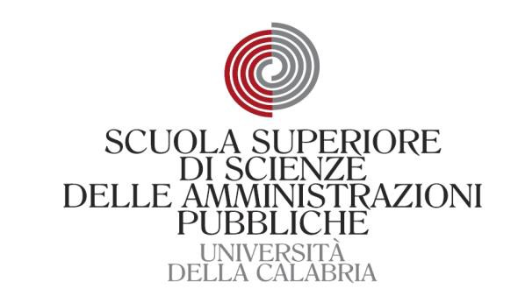

Master in

Management delle Amministrazioni Pubbliche

(XIV edizione)

**Modulo V**

**"** La responsabilità della P.A. e dei suoi funzionari. Problemi e prospettive**"**

Lezione del 22 luglio 2023

**Prof. Guido Befani**

Università degli Studi di Trieste

Focus:

La responsabilità civile della P.A. Le responsabilità dei dipendenti

Casi e materiali

**Abstract**

**Materiali didattici e letture**